Adı: Soyadı: Sınıf:8/…. No:

201..–201.. EĞİTİM ÖĞRETİM YILI ……………. ORTAOKULU
FEN VE TEKNOLOJİ DERSİ 8. SINIFLAR II. DÖNEM 3.YAZILI YOKLAMA
A. Aşağıdaki çoktan seçmeli soruları cevaplandırınız. ( 5 x20 = 100 puan)

1.
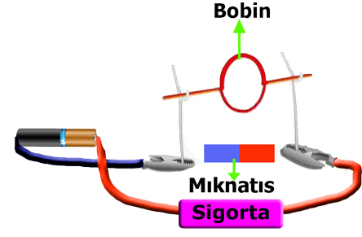

Çalıştığı akım değeri 5A olan basit elektrik motoru ve sigortanın bağlı olduğu devreden 5A’lik akım geçmesine rağmen motorun çalışmadığı gözlemleniyor.
Bu devrede motorun çalışması için aşağıdaki değişikliklerden hangisi yapılmalıdır?
- Pil sayısı artırılmalıdır.
- Bobindeki sarım sayısı azaltılmalıdır.
- Sigorta akım değeri 6A olan sigorta ile değiştirilmelidir.
- Sigorta akım değeri 5A’den küçük başka bir sigorta ile değiştirilmelidir.

2. Berk pil ve dirençleri kullanarak begerglastaki suyu ısıtmak istiyor.
Suyun en kısa sürede, en yüksek sıcaklığa ulaşması için Berk’in kurması gereken devre hangisidir?
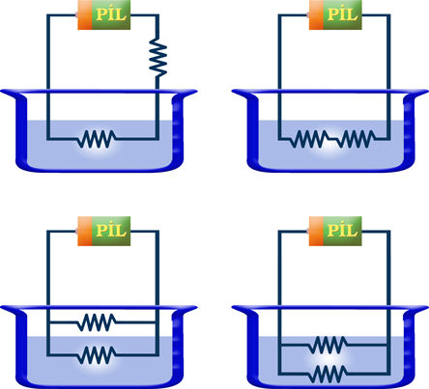
A) B)

C) D)

3.
Buzdolabı gücü:410W
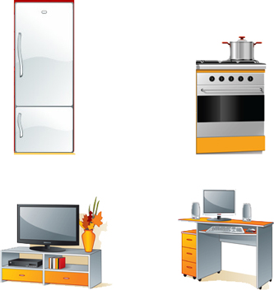

Fırın gücü:13kW

Televizyon gücü:200W

Bilgisayar gücü:90W

Şekildeki elektrikli aletlerin güçleri gösterildiği gibidir.
Bu aletlerle ilgili olarak verilenlerden hangisi yanlıştır?
- Gücü en fazla olan buzdolabıdır.
- Bilgisayar 1 saniyede 90 joule elektrik enerjisi harcar.
- Fırın 2 saatte 26 kWh elektrik enerjisi tüketir.
- Televizyon günde 3 saat açık kalırsa bir ayda (30 gün) 18 kWh elektrik enerjisi harcar.

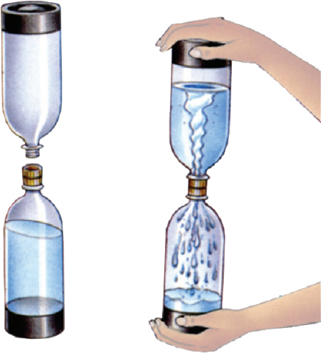
4.

Öğretmen iki pet şişeden birine su, kum, deterjan ve kürdan koyuyor. Şişelerin kapaklarını delip birbirine bant ile sıkıca tutturduktan sonra ters çevirdiğinde üstteki şişeden alttaki şişeye geçen suyun hareketini şekildeki gibi gözlemliyor.
Öğretmen etkinlikte gözlemlediği olay ile hangisi arasında bir benzeşim kurmak istemiştir?
A) Deprem B) Tsunami
C) Sel felaketi D) Hortum

5.
Nemli hava yükselirken sıcaklığının düşmesiyle soğur ve bu durumda havadaki nem de yoğuşarak su damlacıkları hâline gelir. Bu su damlacıkları da yoğuştuğu yere ve havanın sıcaklığına bağlı olarak yeryüzünde farklı şekillerde görülür.

Nemli havanın yoğuştuğu yere göre oluşacak yağış şekilleri hangisinde doğru gösterilmiştir?
Nemli hava
gökyüzüne yakın yoğuşursa
Nemli hava
yeryüzüne yakın yoğuşursa

A) Çiy, kırağı Yağmur, kar, dolu
B) Yağmur, kar, dolu Çiy, kırağı
C) Çiy, kırağı, dolu Yağmur, kar
D) Yağmur, kar Çiy, kırağı, dolu

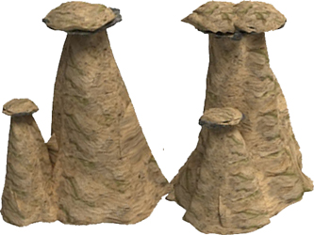
6.

Kapadokya bölgesindeki peribacaları ülkemizin doğal güzelliklerindendir.
Peribacalarının oluşumunda en son olarak aşağıdakilerden hangisi etkili olmuştur?
- Levaların yanal hareketleri
- Levhaların birbirinden uzaklaşması
- Sıcaklık farkı, yağış, rüzgar gibi hava olayları
- Levhaların birbirine yaklaşması

7. Aşağıda verilen soy ağacı bir ailedeki bireylerin kirpik uzunluklarının kalıtımını göstermektedir.
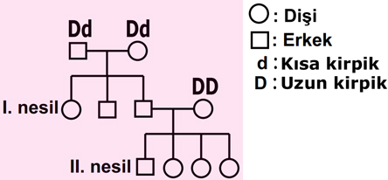

Bu soy ağacına göre, aşağıdakilerden hangisi kesinlikle yanlıştır?
- I. nesildeki bireyler sadece uzun kirpikli olabilir.
- II. nesildeki bireyler sadece uzun kirpikli olabilir.
- I. nesildeki erkekler kısa kirpikli olabilir.
- II. nesildeki kızların genotipleri homozigot ya da heterozigot uzun kirpikli olabilir.

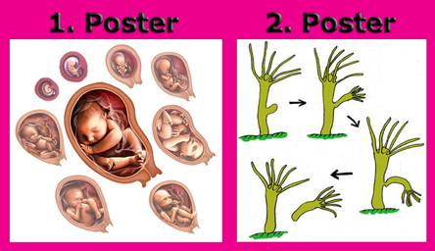
8.

Öğretmen mitoz bölünmenin canlılar için önemi göstermek amacıyla şekildeki posterleri sınıfa getiriyor.
1. ve 2. poster mitoz bölünme dikkate alınarak canlılık olaylarından hangisi ile ilişkilendirilmelidir?
1. Poster 2. poster
A) Üreme Büyüme
B) Üreme Üreme
C) Büyüme Üreme
D) Büyüme Büyüme

9.
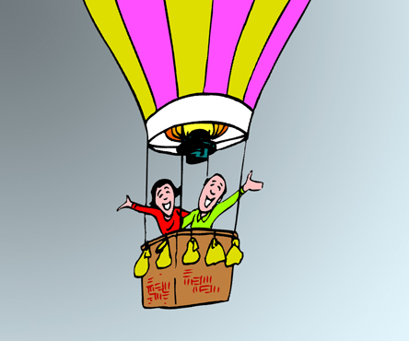

Balonun yukarı çıkması için içindeki hava …..I…..
Balonun aşağı inmesi için içindeki hava …..II…..

Sıcak hava balonu ile uçan Ebru ve Murat şekildeki gibi açıklamada bulunuyorlar.
Ebru ve Murat’ın açıklamalarında I ve II ile gösterilen yerlere hangisi yazılmalıdır?
I II
A) ısıtılır soğutulur
B) ısıtılır ısıtılır
C) soğutulur soğutulur
D) soğutulur ısıtılır

10.
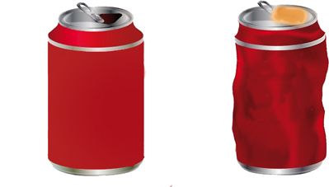

Şekil 1 Şekil 2
Şekil 1 deki ağzı açık metal kutu kola önce ısıtılıp sonra oyun hamuru ile ağzı kapatılarak soğumaya bırakıldığında şekil 2’deki gibi içe doğru çöküyor.
Sadece bu etkinlikten yola çıkarak;
I. Isının etkisiyle taneciklerinin hareketleri artar.
- Hava cisimlere bir kuvvet uygular.
- Cisimlere açık hava basıncı etki eder.
bilgilerinden hangileri kanıtlanabilir?
A) I ve II B) I ve III
C) II ve III D) I, II ve III

11. Müge ve Buğra oksijensiz solunum ile ilgili aşağıdaki düzenekleri hazırlıyorlar.
Müge Buğra
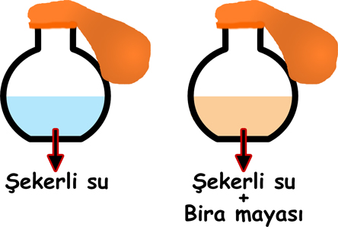

Bir süre geçtikten sonra Müge ve Buğra’nın düzenekleri aşağıdakilerden hangisi gibi olur?
Müge Buğra
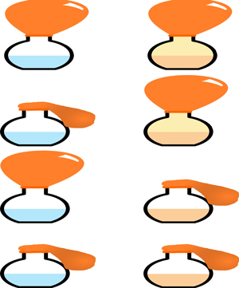
A)

B)

C)

D)

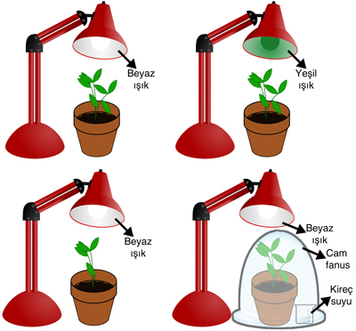
12.

Ceyda belirli aralıklarda suladığı saksı bitkisi ile şekildeki düzenekleri hazırlıyor.
Ceyda bu düzenekler ile elde edeceği veriler sonucunda hangi bilgiye ulaşamaz?
- Fotosentez en az yeşil ışıkta gerçekleşir.
- Fotosentez için karbondioksit gereklidir.
- Yaprak sayısı fotosentez hızını etkiler.
- Karanlıkta fotosentez gerçekleşmez.

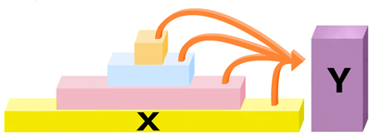
13.

Besin piramidindeki X ve piramitteki canlılarla ilişkisi olan Y ile ilgili hangisi yanlıştır?
- X güneş enerjisini kullanılabilir enerjiye dönüştürür.
- Y canlı atıklarını ve ölü organizmaları ayrıştırır.
- Y’nin ortaya çıkardığı kimyasal maddeler X tarafından tekrar kullanılır.
- Y’nin otçul ve etçil canlılar ile etkileşimi yoktur.

14.
Ahhh.. sitrik asit;
Ben senden çok çektim
Gerçekten! Sen ekşisin ekşisin,
Olmaz ki böyle de yakılmaz ki
Limon, greyfurt, portakal
Hepsinde de bol bol sitrik asit var.

Öğretmen derste “Ah kalbim” şarkısının sözlerini değiştirerek söylüyor.
Bu şarkıyı öğrenen öğrenciler aşağıdaki bilgilerden hangisine sahip olamaz?
- Bazı meyveler asit içerebilir.
- Asitlerin tadı ekşidir.
- Asitlerin pH değeri 7’den küçüktür.
- Limon, portakal ve greyfurt sitrik asit içerir.

15.
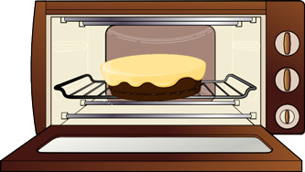
Fırında pişen kekteki şeker, havadaki  gazı ile  tepkimesi gerçekleştirerek karbon dioksit gazı ve su buharı oluşturur.
Metinde  ve  ile gösterilen yerlere aşağıdakilerden hangileri yazılmalıdır?
 
A) Oksijen Nötralleşme
B) Azot Nötralleşme
C) Oksijen Yanma
D) Azot Yanma

16.
Bileşik formülü | Kovalent bağ | İyonik bağ | Bileşiği oluşturan elementlerin adı
Bileşik formülü | Kovalent bağ | İyonik bağ | Metal | Ametal
LiF |  | √ | Lityum | Flor
N₂ | √ |  |  | Azot
CO | √ |  |  | Oksijen Karbon
Şekildeki tabloyu inceleyen öğrencinin yaptığı yorumlardan hangisi yanlıştır?
- Metallerle ametaller arasında iyonik bağ görülür.
- Ametaller birbirleri ile kovalent bağlı bileşik oluştururlar.
- Her bileşik formülü iki çeşit atomdan oluşur.
- Lityum ile oksijenin oluşturacağı bileşikte iyonik bağ görülür.

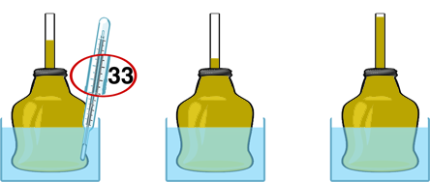
17.

1. kap 2. kap 3. kap
Elif sıvı yağ ile yapmış olduğu termometre ile içinde sıvı bulunan 3 ayrı kapta şekildeki gibi ölçüm yapıyor. Aynı kaplarda civalı termometre ile ölçüm yaptığında ise 1. kapta sıcaklığı 33˚C olarak ölçüyor.
2. ve 3. kapta civalı termometre ile ölçüm yaparsa sıcaklığı kaç ˚C olarak ölçebilir?
2. kap 3. kap
A) 23 54
B) 45 35
C) 52 21
D) 33 33

18. Hipotez: Maddelerin erirken aldıkları ısı miktarları her madde için farklıdır.
Miray bu hipotezi doğrulamak için aşağıdaki düzeneği kuruyor.
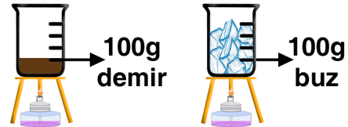

İspirto ocaklarını yaktıktan sonra Miray aşağıdakilerden hangisini yapmalıdır?
- Demir ve buz tamamen eriyince termometre ile sıcaklıklarını ölçmelidir.
- Demir tamamen eriyince termometre ile sıcaklığını ölçmelidir.
- Buz tamamen eriyinceye kadar geçen süreyi ölçmelidir.
- Demir ve buzun tamamen eridikleri ana kadar geçen süreyi ayrı ayrı ölçmelidir.

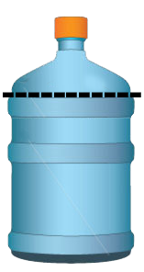
19. Damacanayı işaretli yerden kesip açık olan kısmın üzerini bir malzemeyle kaplayarak davul yapacak olan Seda, bu müzik aletinden ince ses elde etmek istiyor.
Seda’nın damacananın açık olan kısmını kaplamada kullanacağı malzemenin ne gibi özelliklere sahip olması gerekir?

- İnce ve sert olmalı
- Kalın ve sert olmalı
- İnce ve yumuşak olmalı
- Kalın ve yumuşak olmalı

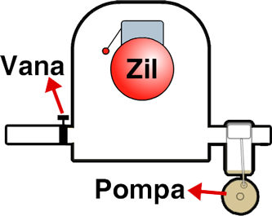
20.

Şekildeki düzenekte fanus içerisindeki zil çaldığı halde sesi duyulmuyor.
Zil çaldığı halde sesin duyulmaması için hangi işlem yapılmıştır?
- Vana açılıp içeriye hava alınmıştır.
- Pompa ile içerdeki hava tamamen boşaltılmıştır.
- Ortamın sıcaklığı artırılmıştır.
- Ortamın sıcaklığı azaltılmıştır.

Not: Her soru 5 puandır. Süre 40 dakikadır.
Başarılar dilerim. . / Fen ve Tek. Öğr

Adı: Soyadı: Sınıf:8/…. No:

201..–201… EĞİTİM ÖĞRETİM YILI …………….. ORTAOKULU
FEN VE TEKNOLOJİ DERSİ 8. SINIFLAR II. DÖNEM 3.YAZILI YOKLAMA
A. Aşağıdaki çoktan seçmeli soruları cevaplandırınız. ( 5 x20 = 100 puan)

1.

Çalıştığı akım değeri 5A olan basit elektrik motoru ve sigortanın bağlı olduğu devreden 5A’lik akım geçmesine rağmen motorun çalışmadığı gözlemleniyor.
Bu devrede motorun çalışması için aşağıdaki değişikliklerden hangisi yapılmalıdır?
- Pil sayısı artırılmalıdır.
- Bobindeki sarım sayısı azaltılmalıdır.
- Sigorta akım değeri 6A olan sigorta ile değiştirilmelidir.
- Sigorta akım değeri 5A’den küçük başka bir sigorta ile değiştirilmelidir.

2. Berk pil ve dirençleri kullanarak begerglastaki suyu ısıtmak istiyor.
Suyun en kısa sürede, en yüksek sıcaklığa ulaşması için Berk’in kurması gereken devre hangisidir?
A) B)

C) D)

3.
Buzdolabı gücü:410W

Fırın gücü:13kW

Televizyon gücü:200W

Bilgisayar gücü:90W

Şekildeki elektrikli aletlerin güçleri gösterildiği gibidir.
Bu aletlerle ilgili olarak verilenlerden hangisi yanlıştır?
- Gücü en fazla olan buzdolabıdır.
- Bilgisayar 1 saniyede 90 joule elektrik enerjisi harcar.
- Fırın 2 saatte 26 kWh elektrik enerjisi tüketir.
- Televizyon günde 3 saat açık kalırsa bir ayda (30 gün) 18 kWh elektrik enerjisi harcar.

4.

Öğretmen iki pet şişeden birine su, kum, deterjan ve kürdan koyuyor. Şişelerin kapaklarını delip birbirine bant ile sıkıca tutturduktan sonra ters çevirdiğinde üstteki şişeden alttaki şişeye geçen suyun hareketini şekildeki gibi gözlemliyor.
Öğretmen etkinlikte gözlemlediği olay ile hangisi arasında bir benzeşim kurmak istemiştir?
A) Deprem B) Tsunami
C) Sel felaketi D) Hortum

5.
Nemli hava yükselirken sıcaklığının düşmesiyle soğur ve bu durumda havadaki nem de yoğuşarak su damlacıkları hâline gelir. Bu su damlacıkları da yoğuştuğu yere ve havanın sıcaklığına bağlı olarak yeryüzünde farklı şekillerde görülür.

Nemli havanın yoğuştuğu yere göre oluşacak yağış şekilleri hangisinde doğru gösterilmiştir?
Nemli hava
gökyüzüne yakın yoğuşursa
Nemli hava
yeryüzüne yakın yoğuşursa

A) Çiy, kırağı Yağmur, kar, dolu
B) Yağmur, kar, dolu Çiy, kırağı
C) Çiy, kırağı, dolu Yağmur, kar
D) Yağmur, kar Çiy, kırağı, dolu

6.

Kapadokya bölgesindeki peribacaları ülkemizin doğal güzelliklerindendir.
Peribacalarının oluşumunda en son olarak aşağıdakilerden hangisi etkili olmuştur?
- Levaların yanal hareketleri
- Levhaların birbirinden uzaklaşması
- Sıcaklık farkı, yağış, rüzgar gibi hava olayları
- Levhaların birbirine yaklaşması

7. Aşağıda verilen soy ağacı bir ailedeki bireylerin kirpik uzunluklarının kalıtımını göstermektedir.

Bu soy ağacına göre, aşağıdakilerden hangisi kesinlikle yanlıştır?
- I. nesildeki bireyler sadece uzun kirpikli olabilir.
- II. nesildeki bireyler sadece uzun kirpikli olabilir.
- I. nesildeki erkekler kısa kirpikli olabilir.
- II. nesildeki kızların genotipleri homozigot ya da heterozigot uzun kirpikli olabilir.

8.

Öğretmen mitoz bölünmenin canlılar için önemi göstermek amacıyla şekildeki posterleri sınıfa getiriyor.
1. ve 2. poster mitoz bölünme dikkate alınarak canlılık olaylarından hangisi ile ilişkilendirilmelidir?
1. Poster 2. poster
A) Üreme Büyüme
B) Üreme Üreme
C) Büyüme Üreme
D) Büyüme Büyüme

9.

Balonun yukarı çıkması için içindeki hava …..I…..
Balonun aşağı inmesi için içindeki hava …..II…..

Sıcak hava balonu ile uçan Ebru ve Murat şekildeki gibi açıklamada bulunuyorlar.
Ebru ve Murat’ın açıklamalarında I ve II ile gösterilen yerlere hangisi yazılmalıdır?
I II
A) ısıtılır soğutulur
B) ısıtılır ısıtılır
C) soğutulur soğutulur
D) soğutulur ısıtılır

10.

Şekil 1 Şekil 2
Şekil 1 deki ağzı açık metal kutu kola önce ısıtılıp sonra oyun hamuru ile ağzı kapatılarak soğumaya bırakıldığında şekil 2’deki gibi içe doğru çöküyor.
Sadece bu etkinlikten yola çıkarak;
I. Isının etkisiyle taneciklerinin hareketleri artar.
- Hava cisimlere bir kuvvet uygular.
- Cisimlere açık hava basıncı etki eder.
bilgilerinden hangileri kanıtlanabilir?
A) I ve II B) I ve III
C) II ve III D) I, II ve III

11. Müge ve Buğra oksijensiz solunum ile ilgili aşağıdaki düzenekleri hazırlıyorlar.
Müge Buğra

Bir süre geçtikten sonra Müge ve Buğra’nın düzenekleri aşağıdakilerden hangisi gibi olur?
Müge Buğra
A)

B)

C)

D)

12.

Ceyda belirli aralıklarda suladığı saksı bitkisi ile şekildeki düzenekleri hazırlıyor.
Ceyda bu düzenekler ile elde edeceği veriler sonucunda hangi bilgiye ulaşamaz?
- Fotosentez en az yeşil ışıkta gerçekleşir.
- Fotosentez için karbondioksit gereklidir.
- Yaprak sayısı fotosentez hızını etkiler.
- Karanlıkta fotosentez gerçekleşmez.

13.

Besin piramidindeki X ve piramitteki canlılarla ilişkisi olan Y ile ilgili hangisi yanlıştır?
- X güneş enerjisini kullanılabilir enerjiye dönüştürür.
- Y canlı atıklarını ve ölü organizmaları ayrıştırır.
- Y’nin ortaya çıkardığı kimyasal maddeler X tarafından tekrar kullanılır.
- Y’nin otçul ve etçil canlılar ile etkileşimi yoktur.

14.
Ahhh.. sitrik asit;
Ben senden çok çektim
Gerçekten! Sen ekşisin ekşisin,
Olmaz ki böyle de yakılmaz ki
Limon, greyfurt, portakal
Hepsinde de bol bol sitrik asit var.

Öğretmen derste “Ah kalbim” şarkısının sözlerini değiştirerek söylüyor.
Bu şarkıyı öğrenen öğrenciler aşağıdaki bilgilerden hangisine sahip olamaz?
- Bazı meyveler asit içerebilir.
- Asitlerin tadı ekşidir.
- Asitlerin pH değeri 7’den küçüktür.
- Limon, portakal ve greyfurt sitrik asit içerir.

15.
Fırında pişen kekteki şeker, havadaki  gazı ile  tepkimesi gerçekleştirerek karbon dioksit gazı ve su buharı oluşturur.
Metinde  ve  ile gösterilen yerlere aşağıdakilerden hangileri yazılmalıdır?
 
A) Oksijen Nötralleşme
B) Azot Nötralleşme
C) Oksijen Yanma
D) Azot Yanma

16.
Bileşik formülü | Kovalent bağ | İyonik bağ | Bileşiği oluşturan elementlerin adı
Bileşik formülü | Kovalent bağ | İyonik bağ | Metal | Ametal
LiF |  | √ | Lityum | Flor
N₂ | √ |  |  | Azot
CO | √ |  |  | Oksijen Karbon
Şekildeki tabloyu inceleyen öğrencinin yaptığı yorumlardan hangisi yanlıştır?
- Metallerle ametaller arasında iyonik bağ görülür.
- Ametaller birbirleri ile kovalent bağlı bileşik oluştururlar.
- Her bileşik formülü iki çeşit atomdan oluşur.
- Lityum ile oksijenin oluşturacağı bileşikte iyonik bağ görülür.

17.

1. kap 2. kap 3. kap
Elif sıvı yağ ile yapmış olduğu termometre ile içinde sıvı bulunan 3 ayrı kapta şekildeki gibi ölçüm yapıyor. Aynı kaplarda civalı termometre ile ölçüm yaptığında ise 1. kapta sıcaklığı 33˚C olarak ölçüyor.
2. ve 3. kapta civalı termometre ile ölçüm yaparsa sıcaklığı kaç ˚C olarak ölçebilir?
2. kap 3. kap
A) 23 54
B) 45 35
C) 52 21
D) 33 33

18. Hipotez: Maddelerin erirken aldıkları ısı miktarları her madde için farklıdır.
Miray bu hipotezi doğrulamak için aşağıdaki düzeneği kuruyor.

İspirto ocaklarını yaktıktan sonra Miray aşağıdakilerden hangisini yapmalıdır?
- Demir ve buz tamamen eriyince termometre ile sıcaklıklarını ölçmelidir.
- Demir tamamen eriyince termometre ile sıcaklığını ölçmelidir.
- Buz tamamen eriyinceye kadar geçen süreyi ölçmelidir.
- Demir ve buzun tamamen eridikleri ana kadar geçen süreyi ayrı ayrı ölçmelidir.

19. Damacanayı işaretli yerden kesip açık olan kısmın üzerini bir malzemeyle kaplayarak davul yapacak olan Seda, bu müzik aletinden ince ses elde etmek istiyor.
Seda’nın damacananın açık olan kısmını kaplamada kullanacağı malzemenin ne gibi özelliklere sahip olması gerekir?

- İnce ve sert olmalı
- Kalın ve sert olmalı
- İnce ve yumuşak olmalı
- Kalın ve yumuşak olmalı

20.

Şekildeki düzenekte fanus içerisindeki zil çaldığı halde sesi duyulmuyor.
Zil çaldığı halde sesin duyulmaması için hangi işlem yapılmıştır?
- Vana açılıp içeriye hava alınmıştır.
- Pompa ile içerdeki hava tamamen boşaltılmıştır.
- Ortamın sıcaklığı artırılmıştır.
- Ortamın sıcaklığı azaltılmıştır.

Not: Her soru 5 puandır. Süre 40 dakikadır.
Başarılar dilerim. …………………../ Fen ve Tek. Öğr

